2020年6月20日

农历闰四月廿九

第1期 总第9期

**音乐学院院报**

|  |  |
| --- | --- |
| **·喜讯：**  一、音乐学院乔宇老师《键盘即兴伴奏》课程被评为2020年度校级精品共享课程，同时被学校推荐省级精品共享课程。  二、音乐学院教师李亚峰“‘晋文化’中有声文化的方言渗透应用研究”、教师李仙“译配大师邓映易年谱初稿—纪念邓映易先生诞辰100周年”在2020年度山西省高等学校哲学社会科学研究项目成功立项。  三、音乐学院音乐表演专业被评为2020年度校级一流本科专业。  四、音乐学院声乐教师张毓倩带领四名学生在“第十四届新加坡中新国际音乐比赛”中，张毓倩(教师)获雅歌组一等奖；范壮壮、杨树凯(学生)获艺术歌曲组最佳表演奖、冯宇婷(学生)获女性中国民族开放作品组最佳表演奖；赵晨霞(学生)获女性美声开放作品组第六名。 | |
| **导**  **读** | 1. 重点工作  * 消除安全隐患 筑牢安全防线——学院部署安全隐患摸排工作 |
| 二、教学科研   * 1.小荷才露尖尖角 疫情五月花争艳——2020届毕业音乐会、毕业设计答辨工作综述 * 2.音乐学院线上线下教学总结 * 3.开展一师一讲活动 推进精品课程建设——青年教师教学竞赛 |
| 三、学生工作   * 1.上好“返校第一课” 压实责任勇担当 * 2.齐心协力 全员参与 全力推进毕业生就业工作——音乐学院2020届毕业生就业推进工作概况 * 3.转变思想观念 改进工作方法——辅导员工作研讨会纪要 * 4.加强宣传教育 提高安全意识——各班广泛开展安全教育主题班会 |



**消除安全隐患 筑牢安全防线**

**——音乐学院部署安全隐患摸排工作**

为了切实做好当前安全稳定工作，有效防范和遏制各类校园安全事故，坚决杜绝校园安全事故的发生，给学生创造一个良好学习、生活环境。音乐学院分别于6月2日和8日召开党政联席会议,专题研究音乐学院安全稳定、应急管理工作，成立了安全稳定领导组、应急处理管理组，制定了工作方案，并具体落实措施。规定每月召开一次安全专题会议。

会议责成教学、办公、学生相关科室负责人深

入教学办公场所、学生宿舍，按照要求，不留死角，做到“地毯式”筛查摸排安全隐患。通过排查，共计列出18项安全隐患清单。

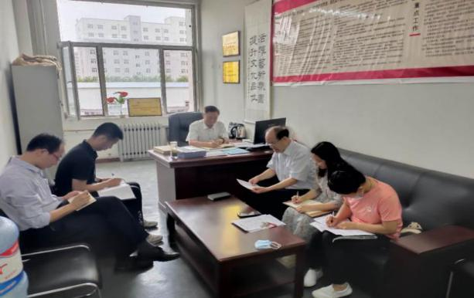

安全工作是重中之重，我院将根据学校要求，认真开展“安全管理月”活动，党政合力，拧成一股绳，针对梳理、排查出的安全隐患清单进行分类、分步整改，压实工作任务，责任到人，杜绝各种安全事故的发生，确保师生生命安全。

**小荷才露尖尖角 疫情五月花正艳**

**——2020届毕业音乐会、毕业设计答辨工作综述**

2020年5月18日至19日音乐学院音乐表演专业2020届毕业音乐会（18个小组，144人）同时如期举办。校党委书记杨迎平，副校长贺有莅临现场，观看了第3小组的毕业音乐会。音乐会后作重要指示并与教师和同学们合影留念。

院长杨立岗教授向杨书记、贺副校长介绍了这次毕业音乐会作为落实音乐表演专业培养目标的一个举措，从中总结经验，找出差距为进一步推进应用型人才培养模式而进行有效探索。

自疫情发生以来，学院认真落实学校有关防疫工作的指示，及时调整了毕业音乐会和毕业设计答辩方案，采用“线上”指导的方式，使学生们在家里顺利完成了毕业音乐会的前期准备工作和毕业音乐会设计报告的撰写工作。毕业班同学们在返校后短短的12天内，顺利完成了二次联排，一次彩排，如期举办了毕业音乐会。5月22号，144名分为18个小组，在二号教学楼六个教室顺利地完成了毕业音乐会设计报告的答辩，并全部通过答辩。

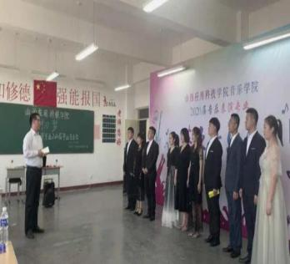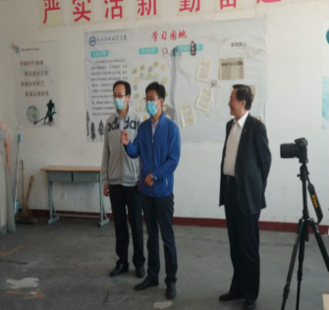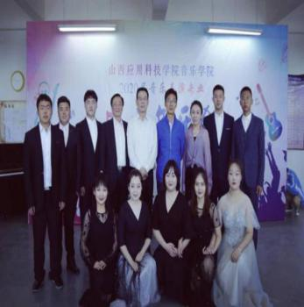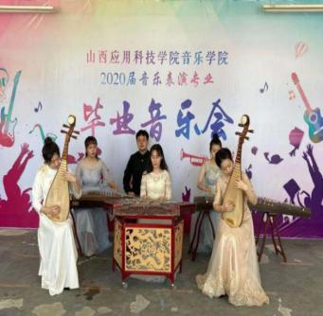

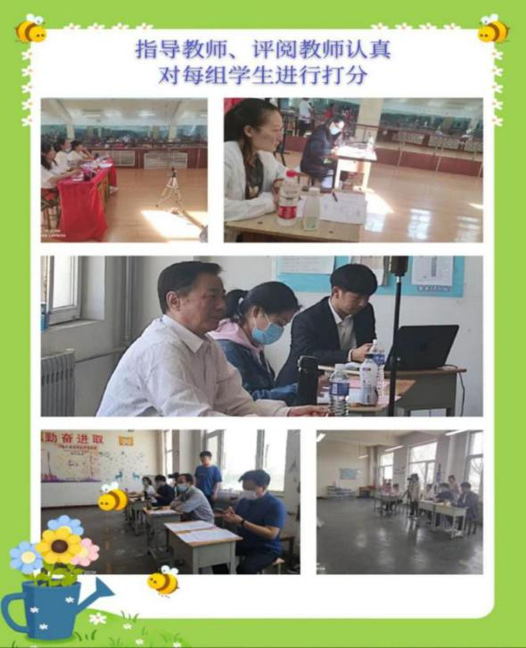

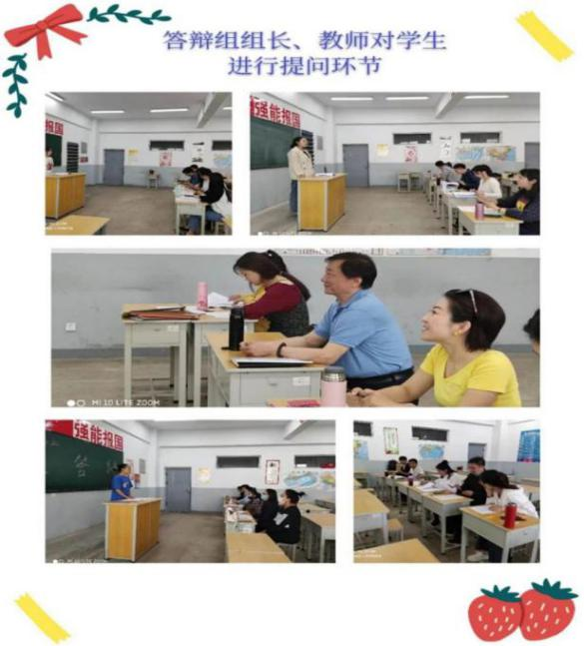

通过这次的实践，同学们普遍感到不仅在舞台表演和作品表现上有大幅度提高，更重要的提升了自信心，积累了实践经验，为他们服务社会奠定了良好的基础，也为毕业设计答辩积累了很好的素材。

**音乐学院线上线下教学总结**

疫情期间，根据学校教务处下发的《关于因防控疫情延迟开学期间教学和管理工作的通知》要求，为做好相关工作，我院及时跟进，成立教学工作领导组，思想上高度重视，行动上认真组织落实，切实做好线上线下教学无缝衔接工作，保证线上教育教学质量。

一、线上教学情况

从2月24日到6月5日共计14周的线上教学情况来看，所有课程完全按照教学计划稳步进行。线上教学活动结束之际，我们通过调查、学习通作业检查、数据分析等多种方式诊断检查线上教学效果，全面客观地了解到了教师线上教学和学生线上学习的整体情况。这次疫情期间的线上教学对教师的教学能力是一次挑战，也是对学生学习能力的一次检验，总的情况是课程教学效果良好。

宋丽琳副教授、器乐教研室主任马启文老师参加了学校教师发展中心举办的“云端筑梦---互联网+教学设计与实施”线上教学沙龙。

音乐表演小专业授课模式以教学团队形式组建《主修》、《普修》课程；舞蹈专业教师们将上课情况实时录制，便于学生们回看动作的要领及组合内容。

专业必修理论课程教师为了讲好每一堂课，课前查找很多资料与共享资源，让学生多维度、多角度的学习知识。为了科学准确把握学情，以利于线上教学更符合学生学习，对每一节课程的学习情况建立学习档案。

樊未锋老师所带课程《活动演艺策划》线上教学最后一周时，向学生们强调了本节课所讲授的重点，明确了要点，让学生们以“抖音”平台剪辑作品方式提交作业，提高了学生们的思维拓展能力和策划写作能力。

2016级144名学生通过前期线上毕业设计指导，线下仅仅用12天的时间就完成了毕业音乐会及设计报告的答辩工作，答辩通过率为100%。

经专家评审、评委会审核，音乐表演专业被学校推荐为省级一流专业。另《键盘即兴伴奏》教学团队被评为校级示范基层组织和校级精品共享课程，并被学校推荐申报省级同类项目。

二、线下教学情况及存在的问题

根据学校《非毕业生返校教学安排》中不同年级返校时间不同要求，教学科在5月23日前完成排课工作，并按照分批返校情况下发课表，平稳有序开展教育教学工作。

教学工作亮点

舞蹈教研室重视对新加入教师“以老带新”的培养工作，每周都以听课与现场指导的方式帮助新教师尽快适应环境，了解课程进度，精心指导，让她们很快的进入教学状态。

存在的突出问题

1.个别教师线上线下教学模式转换有些生疏，教学内容衔接不到位。

2.音乐表演2018级学生由于未及时更换返校新课表，出现留级学生对跟班上课情况不明确，导致任课教师对学生出勤考核混乱。

3.教师误课缺课迟到现象严重。教师李某某6月3日上午第1、2节因迟到没有上课；教师马某6月3日上午第1节课没有按时到琴房授课；教师李某6月4日第5节课学生迟到7分钟；教师吴某6月9日上午第1、2节《山西民族民间音乐》私自调课。

4.课堂纪律松懈，管理不严。教师杨某6月11日上午第3、4节《键盘即兴伴奏》课堂纪律管理较差，学生有玩手机现象；个别教师至今对上课前师生“问好”下课时师生“再见”的纪律执行不利。

改进措施

1.加强纪律教育。加强课堂教学管理，严肃课堂教学纪律，严禁私自调课、缺课，对违反者批评教育，责成责任人检讨错误，公开检查。

2.进一步规范课堂教学秩序。维护科学有序的教学秩序，规范教学过程，提高教育教学质量。

3.加强师德师风建设，创建良好的教风与学风。立德树人，身正为范，全体教师要把育人与专业教育有机融合，培养学生的“真、善、美”，首先教师自己要作到“真、善、美”。

**开展一师一讲活动 推进精品课程建设**

**——青年教师教学竞赛**

为贯彻落实学校《关于举办2020年度校级青年教师教学竞赛暨开展“一师一讲”活动》的文件精神，推动学院“精品课程”建设工作，6月12日下午，我院2020年度青年教师教学竞赛初赛拉开帷幕，并特别邀请音乐学院院长杨立岗、教指委专家姚振华教授、刘大秋教授、音乐学院总支书记瞿守宇担任本次教学竞赛各组评委组长，有来自各教研室的47名教师参加比赛。

本次比赛严格按照文件要求，每位老师准备不少于5个课时的教学设计方案，竞赛题目采取现场抽签，讲课结束后评委现场打分的形式进行，现场气氛热烈，每位老师都经过了精心的准备，以良好的精神面貌和严谨的教学设计展现出了自己独特的教学风格与教学特色。

第一场比赛结束后，杨立岗院长及各位评委专家对参赛选手的表现给予了肯定，并在点评过程中指出了青年教师授课中的不足，希望青年教师及时调整，加强观摩与学习，不断提高自身的专业素养，以饱满的热情投入到教学工作中。

本次教学竞赛共四场，第二场6月15日（舞蹈教学竞赛），第三场6月16日（声乐、器乐教学教学竞赛），第四场6月19日（声乐、器乐教学教学竞赛）。

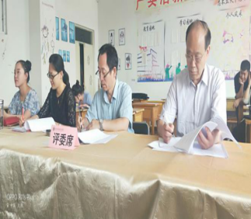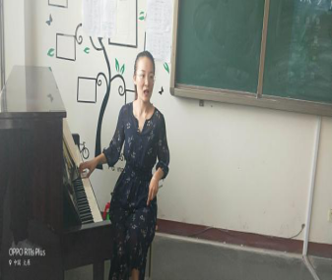

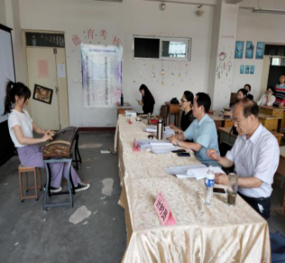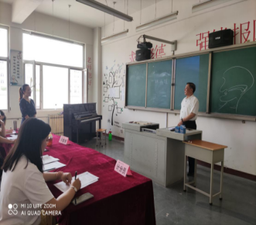

本次青年教师教学竞赛的开展，为全院青年教师搭建了教学经验交流学习的平台，实现了我院青年教师全员大练兵，为进一步提升课堂教学质量奠定了坚实的基础，也为2020年度青年教师教学竞赛校赛提供了依据。

**上好“返校第一课” 压实责任勇担当**

音乐学院继2019级于5月25日参加学校举办的“开学第一课”活动后，2017级、2018级学生相继于6月2日、6月8日在实训楼前开展“返校第一课”活动。院长杨立岗、院党总支书记瞿守宇、院长助理乔宇、院党总支副书记张勇、院教学科长张艳萍、院办公室主任成淑平、辅导员杨艺、盛菲儿出席，张勇副书记主持会议。

乔宇老师、张艳萍老师对线上教学情况进行总结，并就返校后正常开展教学工作进行安排部署，希望同学们要以科学的方法、严谨的态度、良好的习惯完成本学期的学业。

瞿守宇书记就做好疫情防控、学生安全、学风建设工作做主题发言。关于疫情防控工作，他从深入梳理复课以来疫情防控存在的短板和问题出发，教育同学们一要充分认识新冠肺炎疫情的复杂性、严峻性，克服消极松懈思想，时刻绷紧疫情防控这根弦；二要充分认识身边存在的问题，敬畏生命，敬畏规则，做好个人防护；三要开好主题班会，普及防疫知识，提高认识，科学防控。要求全体学生工作者要压实责任，履职尽责，努力工作，真正关爱学生，有所担当。关于安全问题，瞿书记简要传达学校近期召开的安全会议精神，并就生命安全、消防安全提出相关要求，要求同学们要时刻保持清醒的头脑，本着为自己、为家人、为学校、为社会负责的态度，保护好自己的人生和财产安全。对于学风建设要求全体学生一是查找不足，改掉陋习，除弊革新，树立良好的学风、班风；二是认清形势，端正态度，发奋学习，把因疫情耽误的学业补回来。

张勇副书记希望各位同学严格遵守学校规章制度，疫情防护状态不能松懈，要做到自我防护，早发现、早上报，保持健康的体魄。在学校期间做好全方位自我调整，注重学业学习，注重品德修养，勤奋刻苦，勇于探索，养成良好的学习习惯，不断提高学习能力。在学习中成长，在学习中提高自己的人格魅力和人生境界。希望同学们不仅要有专业知识，而且要有思想的智慧、行动的智慧，成为奋发有为的大学生。

杨立岗院长在会议最后做总结发言，提出殷切希望的同时，谆谆教导同学们要珍爱生命，增强防范意识，保护好自己；返校后要合理安排时间，进一步充实完善自己；要注重文化素质的提高，把自己培养成为一名复合型应用型人才。

疫情防控和安全教育是学校当前工作的重中之重。全体学生都要珍惜返校学习时间，珍爱生命，严格遵守学校有关疫情防控的各项规定，以饱满的精神状态投入到专业学习中去。

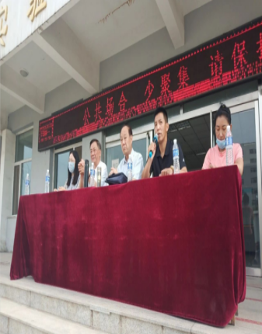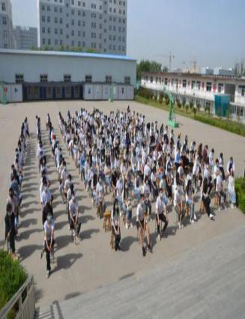

**齐心协力 全员参与**

**全力推进毕业生就业工作**

**——音乐学院2020届毕业生就业推进工作概况**

为了全面促进毕业生就业工作，提高毕业就业率，完成就业工作目标，6月2日我院召开党政联席会议，成立学院推进就业工作领导组，全面领导和协调学院就业推进工作。制定了工作方案，组织实施院长、总支书记任双组长的学院就业工作“一把手”工程，在毕业生就业工作方面真抓实干。特色举措如下：

1.“领导包班”，明确职责，压实任务

杨立岗负责音乐（本）1601一组

瞿守宇负责音乐（本）1601二组

乔 宇负责音乐（本）1601三组

张 勇负责舞蹈（专）1701班

职责任务：时刻关注责任班级学生就业情况，保持与学生的有效联系，为毕业生纾解就业困难提供帮助。

2.不等不靠，主动出击，联系一个是一个

杨立岗院长利用身边有效资源，联系山西文旅集团“晋阳湖”旅游表演项目，积极为毕业生寻觅就业岗位；

院长助理乔宇，分工负责对接祁县“千朝浪屿”旅游情景表演项目，联系毕业生就业推荐工作；

总支书记瞿守宇、副书记张勇，6月17日到“乐华恒业集团晋中区域公司”联系工作。这是一个总部在深圳的连锁在建企业，西安项目已经开始运营，由于疫情暂停营业，主管答应与西安方面积极联系，后期复工有招聘信息马上联系我们。

学院近期在拓宽就业渠道方面的措施与做法：

1.广泛宣传发动，全院全员参与。6月9日，召开全院教职工大会，作为重要会议议题，除完完本本传达学校相关会议精神外，着重强调责任担当，提高全体教职工对毕业生就业工作的认识，增强责任意识，充分认识推进毕业生就业工作的重要性，激励全院教工积极参与到就业工作中来，发挥他们的生力军作用，形成全员参与就业的局面，要求全体教职工要像关心自己的家人一样，人人关心毕业生就业，广泛收集需求信息，充分利用身边资源，为学生提供更多就业机会，拓宽学生的就业渠道，有力推进学院就业攻坚各项举措的落实。

2.勇于担当，一切从学生利益出发，设身处地为毕业生考虑。舞蹈专业有2个毕业生去年教育实习时不慎触犯实习纪律，学院为严肃实习纪律，对涉事学生进行纪律处分并上报学校。今年这2位专科毕业生要申请专升本，恰恰又因为处分不能报名。鉴于学生已深刻认识错误的前提现实，为不影响学生进一步升造，同时解决学生就业问题，杨院长慎重考虑后，提出撤销处分，经院务会议研究通过，上报学校。

3. 2017级学生教育实习在即，将实习工作与就业相结合是我院一贯做法。对优质的实习单位，通过有效协商洽谈，争取发展为就业单位，鼓励毕业生在实习单位就业。“皇城相府”是我们的优质实习基地，我们已积极开展这方面的相关工作。目前我们正在选择联系实习单位，相关联系人员负有两重使命，给准毕业生联系实习时给已毕业学生推荐就业。

4.关爱不下岗，就业不断线。

(1)毕业生虽已离开校园，但与毕业生就业工作的联系时刻没有中断。学院定于每周二下午为就业创业咨询日，利用咨询热线，通过线上与毕业生及其家庭保持密切联系，向学生宣传就业政策，提供就业创业咨询服务，并就他们在求职过程中遇到的问题以及在就业后遇到的报到证派遣、档案等相关问题进行交流沟通。同时对他们进行自主创业教育，家校联动，教育引导学生认清就业形势的严峻性，合理调整就业预期，主动出击，积极就业。

(2)建立就业信息平台，将最新的招聘信息推送到学院的微信平台和学院官网，同时毕业班辅导员第一时间发布给每一个毕业生。

(3)积极组织学生参加教育部和学校举办24365全天候“空中”双选会招聘服务。

5.着力做好就业困难毕业生的帮扶工作，进一步完善对就业困难毕业生的帮扶机制。

全院有4位毕业生属于就业困难毕业生，其中1名残疾人家庭；1名建档立卡家庭；2名城乡低保家庭。目前都没有实现就业。在上学期求职补贴的基础上，责成辅导员做好就业跟进工作，有针对性地开展就业指导、岗位推荐，千方百计帮助他们落实就业岗位。

**转变思想观念 改进工作方法**

**——辅导员工作研讨会纪要**

6月10日，音乐学院辅导员工作研讨会如期召开，会议采取以会代训的方式进行。首先由党总支书记瞿守宇传达学校相关会议精神，并就6月份重点工作——“安全管理月”作出安排部署：同步学校工作时间节点，分解落实任务，强调工作要求。对刚刚过去的第一阶段宣传教育工作进行回头看，缺课要补；第二阶段重点任务是摸排学生中的安全问题，各班辅导员尤其是新接任辅导员要深入调研，重点对所属班级学生中心理问题、抑郁症、留级生、禁烟遵守等情况逐个详细摸排，分门别类，建立各类问题学生档案台账；整改提高的第三阶段，要以摸排到的问题为导向，制定有针对性的问题处理工作方案，并进行深入细致地问题学生的思想政治工作。要有明确清晰的工作留痕；总结提高的第四阶段，要认真梳理总结一个月来的工作，以结果为导向，提炼总结经验，查找问题与不足，形成自评工作总结，以备交流。

副书记兼学管张勇通报近期工作并就下一步相关工作进行安排。

会议转入培训阶段后，新调入学院工作不久的瞿书记，用他在调研工作中与留级学生交流沟通做工作的案例，现身说法，就如何深入地做好问题学生的思想和行为转化与辅导员们进行工作探讨和经验分享。他强调指出，在学生管理上，要除旧迎新，对待问题学生，一定要创新工作方式方法，不同的学生要采取不同的办法，尤其不能采取简单粗暴的“强制式”“高压式”，这种模式事倍功半，不能彻底解决各种问题，有时可能起到相反的作用，容易引起问题学生的抵触情绪，尤其是男问题学生。现在的学生更易于接受“朋友型”“服务型”的教育。他要求大家一定要创新学生工作思路，以学生为本，做“朋友型”“服务型”的辅导员，变强制式、高压式管理为朋友型、服务型管理，共同书写学生管理“朋友型”“服务型”模式这篇大文章。

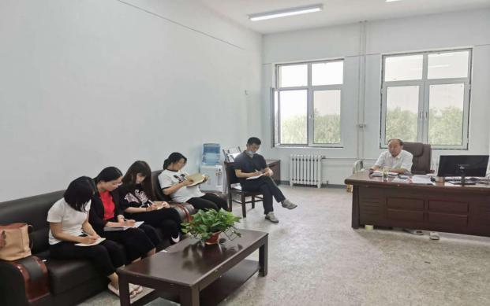

最后,瞿书记在充分肯定辅导员工作中辛苦付出和取得的成绩后说，希望辅导员们能够以研究的精神从事辅导员工作,要养成研究工作的好习惯，要扑下身子，自甘寂寞，研究自己的学生，研究自己的工作，注意工作案例的搜集与整理，在此基础上争取课题，发表论文，进而提高管理水平，更好地做好本职工作。

**加强宣传教育 提高安全意识**

**——各班广泛开展安全教育主题班会**

为全面落实落细学校“返校第一课”及“安全管理月”的工作部署，切实有效地做好学生疫情防控和安全稳定工作，我院6月2日至8日，以班级为单位，认真组织开展“加强宣传教育，提高安全意识”主题班会，宣讲防疫和安全知识，提高学生自我安全意识，创设安全文明的学习生活环境。活动涉及全院20个班级，990多名学生。尤其是组织全体学生认真学习宋校长晨语《安全重于泰山》、《生命高于一切》两篇文章，让广大学生真正从思想上提高认识，行动上积极响应，注重安全，珍爱生命，努力增强自我保护意识和自我防范能力，最大限度地杜绝各类安全事故的发生，保障生命安全。活动取得了预期效果。

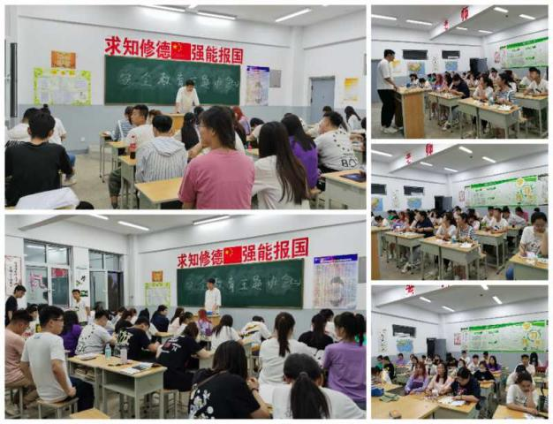

主编：杨立岗 瞿守宇

执行编辑：成淑平 张毓倩

排版校对：成淑平